протокол № 04/15

рассмотрения и оценки заявок на участие в запросе котировок
г. Рубцовск 02 февраля 2015 года
1. Муниципальный заказчик:
Полное наименование: Администрация города Рубцовска Алтайского края
(для комитета Администрации города Рубцовска по управлению имуществом)
Почтовый адрес: 658200, Алтайский край, г. Рубцовск, пр. Ленина, 130
Адрес электронной почты: zakaz@rubadm.ru
Контактный телефон: 8 (38557) 4-12-85

2. Извещение о проведении запроса котировок было размещено на официальном сайте www.zakupki.gov.ru (извещение №0117300085515000010 от 26.01.2015).

3. Существенными условиями муниципального контракта, который будет заключен с победителем в проведении запроса котировок, являются следующие:

3.1. Наименование, характеристики и объем оказываемых услуг: оказание услуг по оценке рыночной стоимости права на заключение договоров аренды объектов муниципальной собственности муниципального образования город Рубцовск Алтайского края согласно описанию объекта закупки.

3.2. Место оказания услуг: офис исполнителя с обязательным выездом к объекту оценки в город Рубцовск Алтайского края.

3.3. Сроки оказания услуг: в течение 10 (десяти) календарных дней с даты заключения муниципального контракта.

3.4. Начальная (максимальная) цена контракта: 41666 (сорок одна тысяча шестьсот шестьдесят шесть) рублей 78 копеек.

4. Состав комиссии по определению поставщика (подрядчика, исполнителя) при осуществлении закупок товаров, работ, услуг путем запроса котировок по направлению «Управление муниципальным имуществом» определен постановлением Администрации города Рубцовска Алтайского края от 28.05.2014 №2265 «Об организации работы по определению поставщика (подрядчика, исполнителя) при осуществлении закупок товаров, работ, услуг для обеспечения муниципальных нужд в городе Рубцовске» (с изменениями). В состав комиссии входит 5 человек. На заседании комиссии присутствовали 3 человека. Кворум имеется. Комиссия правомочна.

5. Процедура вскрытия конвертов с заявками на участие в запросе котировок и открытия доступа к поданным в форме электронных документов заявкам на участие в запросе котировок, а также рассмотрение и оценка таких заявок, проведена 02.02.2015 в 10 час. 15 мин. по адресу: Алтайский край, город Рубцовск, пр-т. Ленина, 130, Администрация города Рубцовска, малый зал.

6. До процедуры вскрытия конвертов с заявками на участие в запросе котировок и открытия доступа к поданным в форме электронных документов заявкам на участие в запросе котировок поступило 5 (пять) заявок, как это зафиксировано в Журнале регистрации поступления заявок в порядке их поступления (Приложение № 1 к настоящему протоколу, являющееся неотъемлемой частью данного протокола), следующих участников закупки:

Порядковый номер заявки | Наименование (для юридического лица), фамилия, имя, отчество (для физического лица) участника запроса котировок | Почтовый адрес | Цена товара, работы или услуги, указанная в заявке (руб.)
1 | Индивидуальный предприниматель  Крупин Максим Григорьевич  ИНН 220900507151  Конт. лицо: Крупин Максим Григорьевич  тел.8-923-651-8860  e-mail:ooostatus-m@ya.ru | 658213,  Алтайский край  г. Рубцовск,  ул. Дзержинского, д.17 кв.52 | 15 000,00
2 | Индивидуальный предприниматель  Дешева Дарья Николаевна  ИНН 223201231033  Конт. лицо: Дешева Дарья Николаевна  тел.8-3852-570-184  e-mail:dav070813@yandex.ru | 656066,  Алтайский край  г. Барнаул,  ул. Малахова, д.128 кв.67 | 21 890,00
3 | Общество с ограниченной ответственностью  «Сибирская Ассистанская Компания»  ИНН 5402456931  КПП 540201001  Конт. лицо: Черкашина Ольга Владимировна  тел.8-913-891-0886  e-mail:cherkahina@sibassist.ru | 630005,  г. Новосибирск,  ул. Островского, д.111 кор.3 | 31 680,00
4 | Индивидуальный предприниматель  Кубраков Дмитрий Валерьевич  ИНН 226000704302  Конт. лицо: Кубраков Дмитрий Валерьевич  тел.8-923-723-6250  e-mail:d_kubrakov@mail.ru | 656066,  Алтайский край  Новичихинский район,  с. Новичиха,  ул. Ленинская, д.63 | 14 400,00
5 | Индивидуальный предприниматель Огородников Павел Владимирович  ИНН 220911459132  Конт. лицо: Огородников Павел Владимирович  Тел. 8-923-647-5978  e-mail:pavelpkb@mail.ru | 658218,  Алтайский край,  г. Рубцовск,  ул. Алтайская,  167А-21 | 9 150,00

7. Котировочная комиссия рассмотрела заявки на участие в запросе котировок на соответствие требованиям, установленным в извещении о проведении запроса котировок, оценила их и приняла на основании полученных результатов следующее решение:

7.1. Признать соответствующим требованиям, установленным в извещении о проведении запроса котировок, заявки на участие в запросе котировок: индивидуальный предприниматель Крупин Максим Григорьевич, индивидуальный предприниматель Дешева Дарья Николаевна, общество с ограниченной ответственностью «Сибирская Ассистанская Компания», индивидуальный предприниматель Кубраков Дмитрий Валерьевич, индивидуальный предприниматель Огородников Павел Владимирович.

7.2. Предложение о наиболее низкой цене товаров, работ, услуг составило:
9 150 (девять тысяч сто пятьдесят) рублей 00 копеек.

7.3. Признать победителем в проведении запроса котировок следующего участника закупки: индивидуального предпринимателя Огородникова Павла Владимировича, 658218, Алтайский край, г. Рубцовск, ул. Алтайская, 167А-21.

Цена муниципального контракта: 9 150 (девять тысяч сто пятьдесят) рублей 00 копеек.

7.4. Сведения об участнике запроса котировок, предложившем в заявке на участие в запросе котировок цену контракта такую же, как и победитель запроса котировок, или об участнике запроса котировок, предложение о цене контракта которого содержит лучшие условия по цене контракта, следующие после предложенных победителем запроса котировок условий: индивидуальный предприниматель Кубраков Дмитрий Валерьевич, 656066, Алтайский край, Новичихинский район, с. Новичиха, ул. Ленинская, д.63

Цена муниципального контракта: 14 400 (четырнадцать тысяч четыреста) рублей 00 копеек.

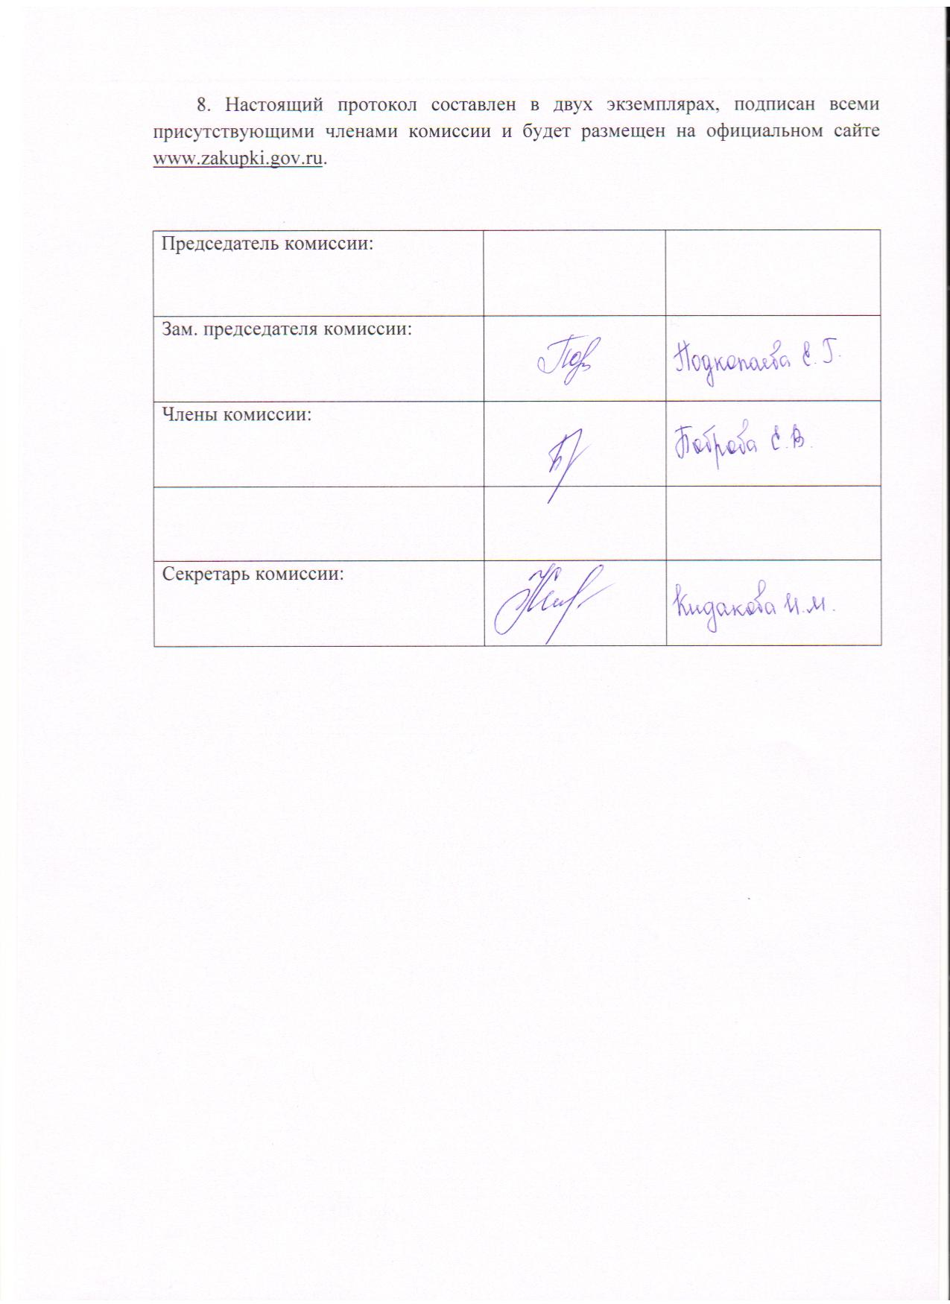

Приложение № 1
к протоколу рассмотрения и
оценки заявок на участие в запросе котировок от 02.02.2015 № 04/15

ЖУРНАЛ РЕГИСТРАЦИИ

поступления заявок для участия в запросе котировок на оказание услуг по оценке рыночной стоимости права на заключение договоров аренды объектов муниципальной собственности муниципального образования город Рубцовск Алтайского края

№ п/п | Дата поступления котировочной заявки | Время поступления | Регистрационный номер | Форма подачи заявки
1 | 27.01.2015 | 08 час. 00 мин. | 1 | бумажный носитель
2 | 30.01.2015 | 11час. 27 мин. | 2 | бумажный носитель
3 | 02.02.2015 | 08 час. 28 мин. | 3 | бумажный носитель
4 | 02.02.2015 | 09 час. 24 мин. | 4 | бумажный носитель
5 | 02.02.2015 | 09 час. 45 мин. | 5 | бумажный носитель

